Резюме

В настоящем документе представлен анализ финансового положения Специального счета МОК по состоянию на конец 2020 г., включая предлагаемые корректировки бюджетных ассигнований на 2020–2021 гг. и обновленный прогноз в отношении 2021 г. Финансовая отчетность за период с 1 января 2020 г. по 31 декабря 2020 г. содержится в Приложении I (только на английском языке).
Предлагаемое решение: После краткого вступления и обсуждения на пленарном заседании пункта 3.2 Ассамблее предлагается принять к сведению настоящий доклад и рассмотреть проект решения, представленного под номером Реш. A-31/3.2 в Предварительном документе о принятых и предлагаемых мерах (документ IOC/A-31/AP Rev.). Затем этот документ будет рассмотрен, в числе прочего, в ходе работы предусмотренного регламентирующими документами сессионного Комитета открытого состава по финансовым вопросам. В соответствии с пунктом 15 Пересмотренных руководящих принципов подготовки и рассмотрения проектов резолюций (IOC/INF-1315) решение этого Комитета будет отражено в проекте резолюции, которую тот представит на утверждение Ассамблеи в рамках пункта 4.4 повестки дня.

АНАЛИЗ ФИНАНСОВОГО ПОЛОЖЕНИЯ СПЕЦИАЛЬНОГО СЧЕТА МОК
по состоянию на конец 2020 г.

- Согласно финансовому отчету за период с 1 января 2020 г. по 31 декабря 2020 г., содержащемуся в приложении к настоящему документу, общий объем поступлений составил 3 049 509,33 долл. США (по сравнению с 1 528 151,20 долл. США на 31.12.2018 г.), а общая сумма расходов за тот же период составила 1 652 925,42 долл. США (по сравнению с 1 633 158,78 долл. США на 31.12.2018 г.)
- В конце 2019 года всего 25 279,00 долл. США были твердо обещаны спонсорами.
- Взносы трех исторически крупнейших спонсоров Специального счета — Австралии, Китая и Норвегии — традиционно поступают во второй половине года (примерно 66% от общего объема взносов). В результате эти взносы в основном планируется использовать в следующем году.
- Перспективы на 2021 год значительно более позитивны благодаря новому двухлетнему обязательству Норвежского агентства по сотрудничеству в области развития (НОРАД) в размере 5 млн. норвежских крон в год на Общий счет (191IOC9000) и 5 млн. норвежских крон в год на субсчет, предназначенный для Десятилетия ООН, посвященного науке об океане в интересах устойчивого развития (193UND2040).
- 5. По состоянию на конец 2020 г. резервы и остатки средств Фонда составляли 4 950 766,90 долл. США (по сравнению с 3 540 044,10 долл. США на 31.12.2018 г.) в следующей разбивке:
Общие резервы: | 3 645 899,98 долл. США | по сравнению с состоянием на 31.12.2018 г.: | 2 736 089,59 долл. США
СКОММОПС: | 159 473,54 долл. США | по сравнению с состоянием на 31.12.2018 г.: | 219 685,27 долл. США
Секретариат МКГ/СПЦСПИО: | 542 971,25 долл. США | по сравнению с состоянием на 31.12.2018 г.: | 584 269,24 долл. США
Десятилетие ООН, посвященное науке об океане в интересах устойчивого развития: | 602 422,13 долл. США | -- | --

- В соответствии со статьями 8.2 и 8.3 Положения о финансах Специального счета МОК вышеупомянутый остаток переносится на 2021 год в целях исполнения утвержденного Ассамблеей бюджета. В связи с этим на утверждение Ассамблеи представляется предложение о пересмотре бюджетных ассигнований (таблица 1).
- Таблица 2 содержит обновленный прогноз (первоначальный прогноз на этот период был представлен Исполнительному совету на его 53-й сессии в документе IOC/EC-53/3.1(2)).

Таблица 1. Предлагаемый пересмотр бюджетных ассигнований для Специального счета МОК на 2020-2021 гг.
Бюджет на период 2020–2021 гг.
Название функции/деятельности | Код бюджетной статьи | Одобрено | Предлагаемая корректировка | Сумма после пересмотра
 |  | долл. США | долл. США | долл. США
Функция A МОК: Содействие океаническим исследованиям для расширения знаний об океанических и прибрежных процессах и воздействии на них человека
 | 191ORS2040 | 500 000 | -109 000 | 391 000
ВПИК | 191ORS2040.1 | 100 000 | -75 000 | 25 000
Океанический углерод и закисление океанов | 191ORS2040.2 | 250 000 |  | 250 000
Воздействие изменения климата на морские и прибрежные экосистемы | 191ORS2040.3 | 150 000 | -34 000 | 116 000
Функция B МОК: Поддержка, укрепление и интеграция глобальных систем наблюдения за океаном, систем данных и информационных систем
 | 191OSD2040 | 1 500 000 | -687 000 | 813 000
План работы ГСНО — разработка, развитие и поддержка ГСНО | 191OSD2040.1 | 550 000 | -300 000 | 250 000
Бюро по проектам в Перте | 191OSD2040.2 | 400 000 | -37 000 | 363 000
МЭИО-2 (развитие потенциала в целях обеспечения устойчивых наблюдений) | 191OSD2040.3 | 250 000 | -200 000 | 50 000
СКОММ «Наблюдения» - Интеграция и реализация систем наблюдения | 191OSD2040.4 | 200 000 | -150 000 | 50 000
Основные системы МООД и ОБИС | 191OSD2040.5 | 100 000 |  | 100 000
СКОММОПС — OceanOPS | 193JCS2040 | 450 000 | -100 000 | 350 000
Функция C МОК: Развитие систем раннего предупреждения и готовность к снижению рисков цунами и опасных явлений, связанных с океаном
 | 191EWS2040 | 1 250 000 | -530 800 | 719 200
МКГ/СПЦСВАСМ | 191EWS2040.1 | 100 000 | -50 000 | 50 000
МКГ/СПЦТО | 191EWS2040.2 | 150 000 |  | 150 000
МКГ/КАРИБ-СРП | 191EWS2040.3 | 250 000 | -100 000 | 150 000
СПЦО и межрегиональная координация | 191EWS2040.4 | 100 000 | -50 000 | 50 000
ДИЦ — ЦИЦИО | 191EWS2040.5 | 100 000 | -75 000 | 25 000
ГЛОСС — Цунами | 191EWS2040.6 | 250 000 | -100 000 | 150 000
Службы СКОММ — Системы и приложения для прогнозирования состояния океана | 191EWS2040.7 | 200 000 | -150 000 | 50 000
Исследование и мониторинг ВЦВ | 191EWS2040.8 | 100 000 | -5800 | 94 200
Секретариат МКГ/СПЦИО | 193EWS2040 | 850 000 | -100 000 | 750 000
Функция D МОК: Поддержка оценки и информирования для улучшения взаимосвязи науки и политики
 | 191AIP2040 | 550 000 | -254 500 | 295 500
Меры по реализации ЦУР и Всемирный атлас океана | 191AIP2040.1 | 150 000 | -59 500 | 90 500
ГЕБКО | 191AIP2040.2 | 50 000 | -20 000 | 30 000
Научные исследования в интересах снижения биогенной нагрузки | 191AIP2040.3 | 100 000 | -75 000 | 25 000
Продукты и услуги МООД и ОБИС | 191AIP2040.4 | 100 000 |  | 100 000
Адаптация к изменению климата в прибрежных районах | 191AIP2040.5 | 150 000 | -100 000 | 50 000
Функция E МОК: Усовершенствование управления океаном посредством совместной базы знаний и улучшения регионального сотрудничества
 | 191RCG2040 | 1 300 000 | -467 800 | 832 200
Руководство МОК (представительство и координация в межсессионный период) | 191RCG2040.1 | 150 000 | -20 000 | 130 000
МОКАРИБ (поддержка бюро и координация в межсессионный период) | 191RCG2040.2 | 100 000 | -42 400 | 57 600
МОКАФРИКА (поддержка бюро и координация в межсессионный период) | 191RCG2040.3 | 100 000 | -42 400 | 57 600
ВЕСТПАК (поддержка бюро и координация в межсессионный период) | 191RCG2040.4 | 250 000 | -100 000 | 150 000
ИОСИНДИО (координация в межсессионный период) | 191RCG2040.5 | 50 000 | -38 000 | 12 000
Партнерские связи с ООН, глобальное управление, политика и информационно-просветительская деятельность | 191RCG2040.6 | 400 000 | -85 000 | 315 000
ИКАМ и морское пространственное планирование | 191RCG2040.7 | 250 000 | -140 000 | 110 000
Десятилетие Организации Объединенных Наций, посвященное науке об океане в интересах устойчивого развития | 193UND2040 | 500 000 | 250 000 | 750 000

Название функции/деятельности | Код бюджетной статьи | Одобрено | Предлагаемая корректировка | Сумма после пересмотра
 |  | долл. США | долл. США | долл. США
Функция F МОК: Развитие институционального потенциала по всем вышеперечисленным функциям в качестве сквозной функции
 | 191ICD2040 | 1 065 000 | -50 900 | 1 014 100
Развитие потенциала МОК и передача морской технологии, НДМО и грамотность в связанных с океаном вопросах | 191ICD2040.1 | 400 000 |  | 400 000
Планы работы по развитию потенциала МОКАФРИКА | 191ICD2040.2 | 150 000 |  | 150 000
Планы работы по развитию потенциала МОКАРИБ | 191ICD2040.3 | 100 000 |  | 100 000
Планы работы по развитию потенциала ВЕСТПАК | 191ICD2040.4 | 250 000 | -35 900 | 214 100
Планы работы по развитию потенциала ИОСИНДИО | 191ICD2040.5 | 65 000 | -15 000 | 50 000
Подготовка и обучение в рамках МООД/ОБИС | 191ICD2040.6 | 100 000 |  | 100 000
ИТОГО |  | 7 965 000 | -2 050 000 | 5 915 000

Таблица 2. Прогноз на 2021 год, обновленный по состоянию на 31 декабря 2020 года

Специальный счет МОК
Прогноз на 2021 год
(долл. США)
2021 г.
Начальный баланс: | 4 950 767
Фонд оборотных средств | 1 000 000
Объем наличных средств на начало периода: | 3 950 767
Письменные обязательства: | 1 540 155
Норвегия | 1 164 551
Австралия | 22 848
Соединенное Королевство | 12 270
ВЛИЗ | 24 540
RevOcean | 165 000
EthicOcean | 3706
Общество исследований Монако | 85 890
Компания ETT Spa | 61 350
Промежуточный итог Имеющиеся средства: | 5 490 922
Планируемые расходы | 4 262 000
Остаток на конец периода /Дефицит финансирования: | 1 228 922
Приложение I: Финансовый отчет Межправительственной океанографической комиссии за период с 1 января 2020 года по 31 декабря 2020 года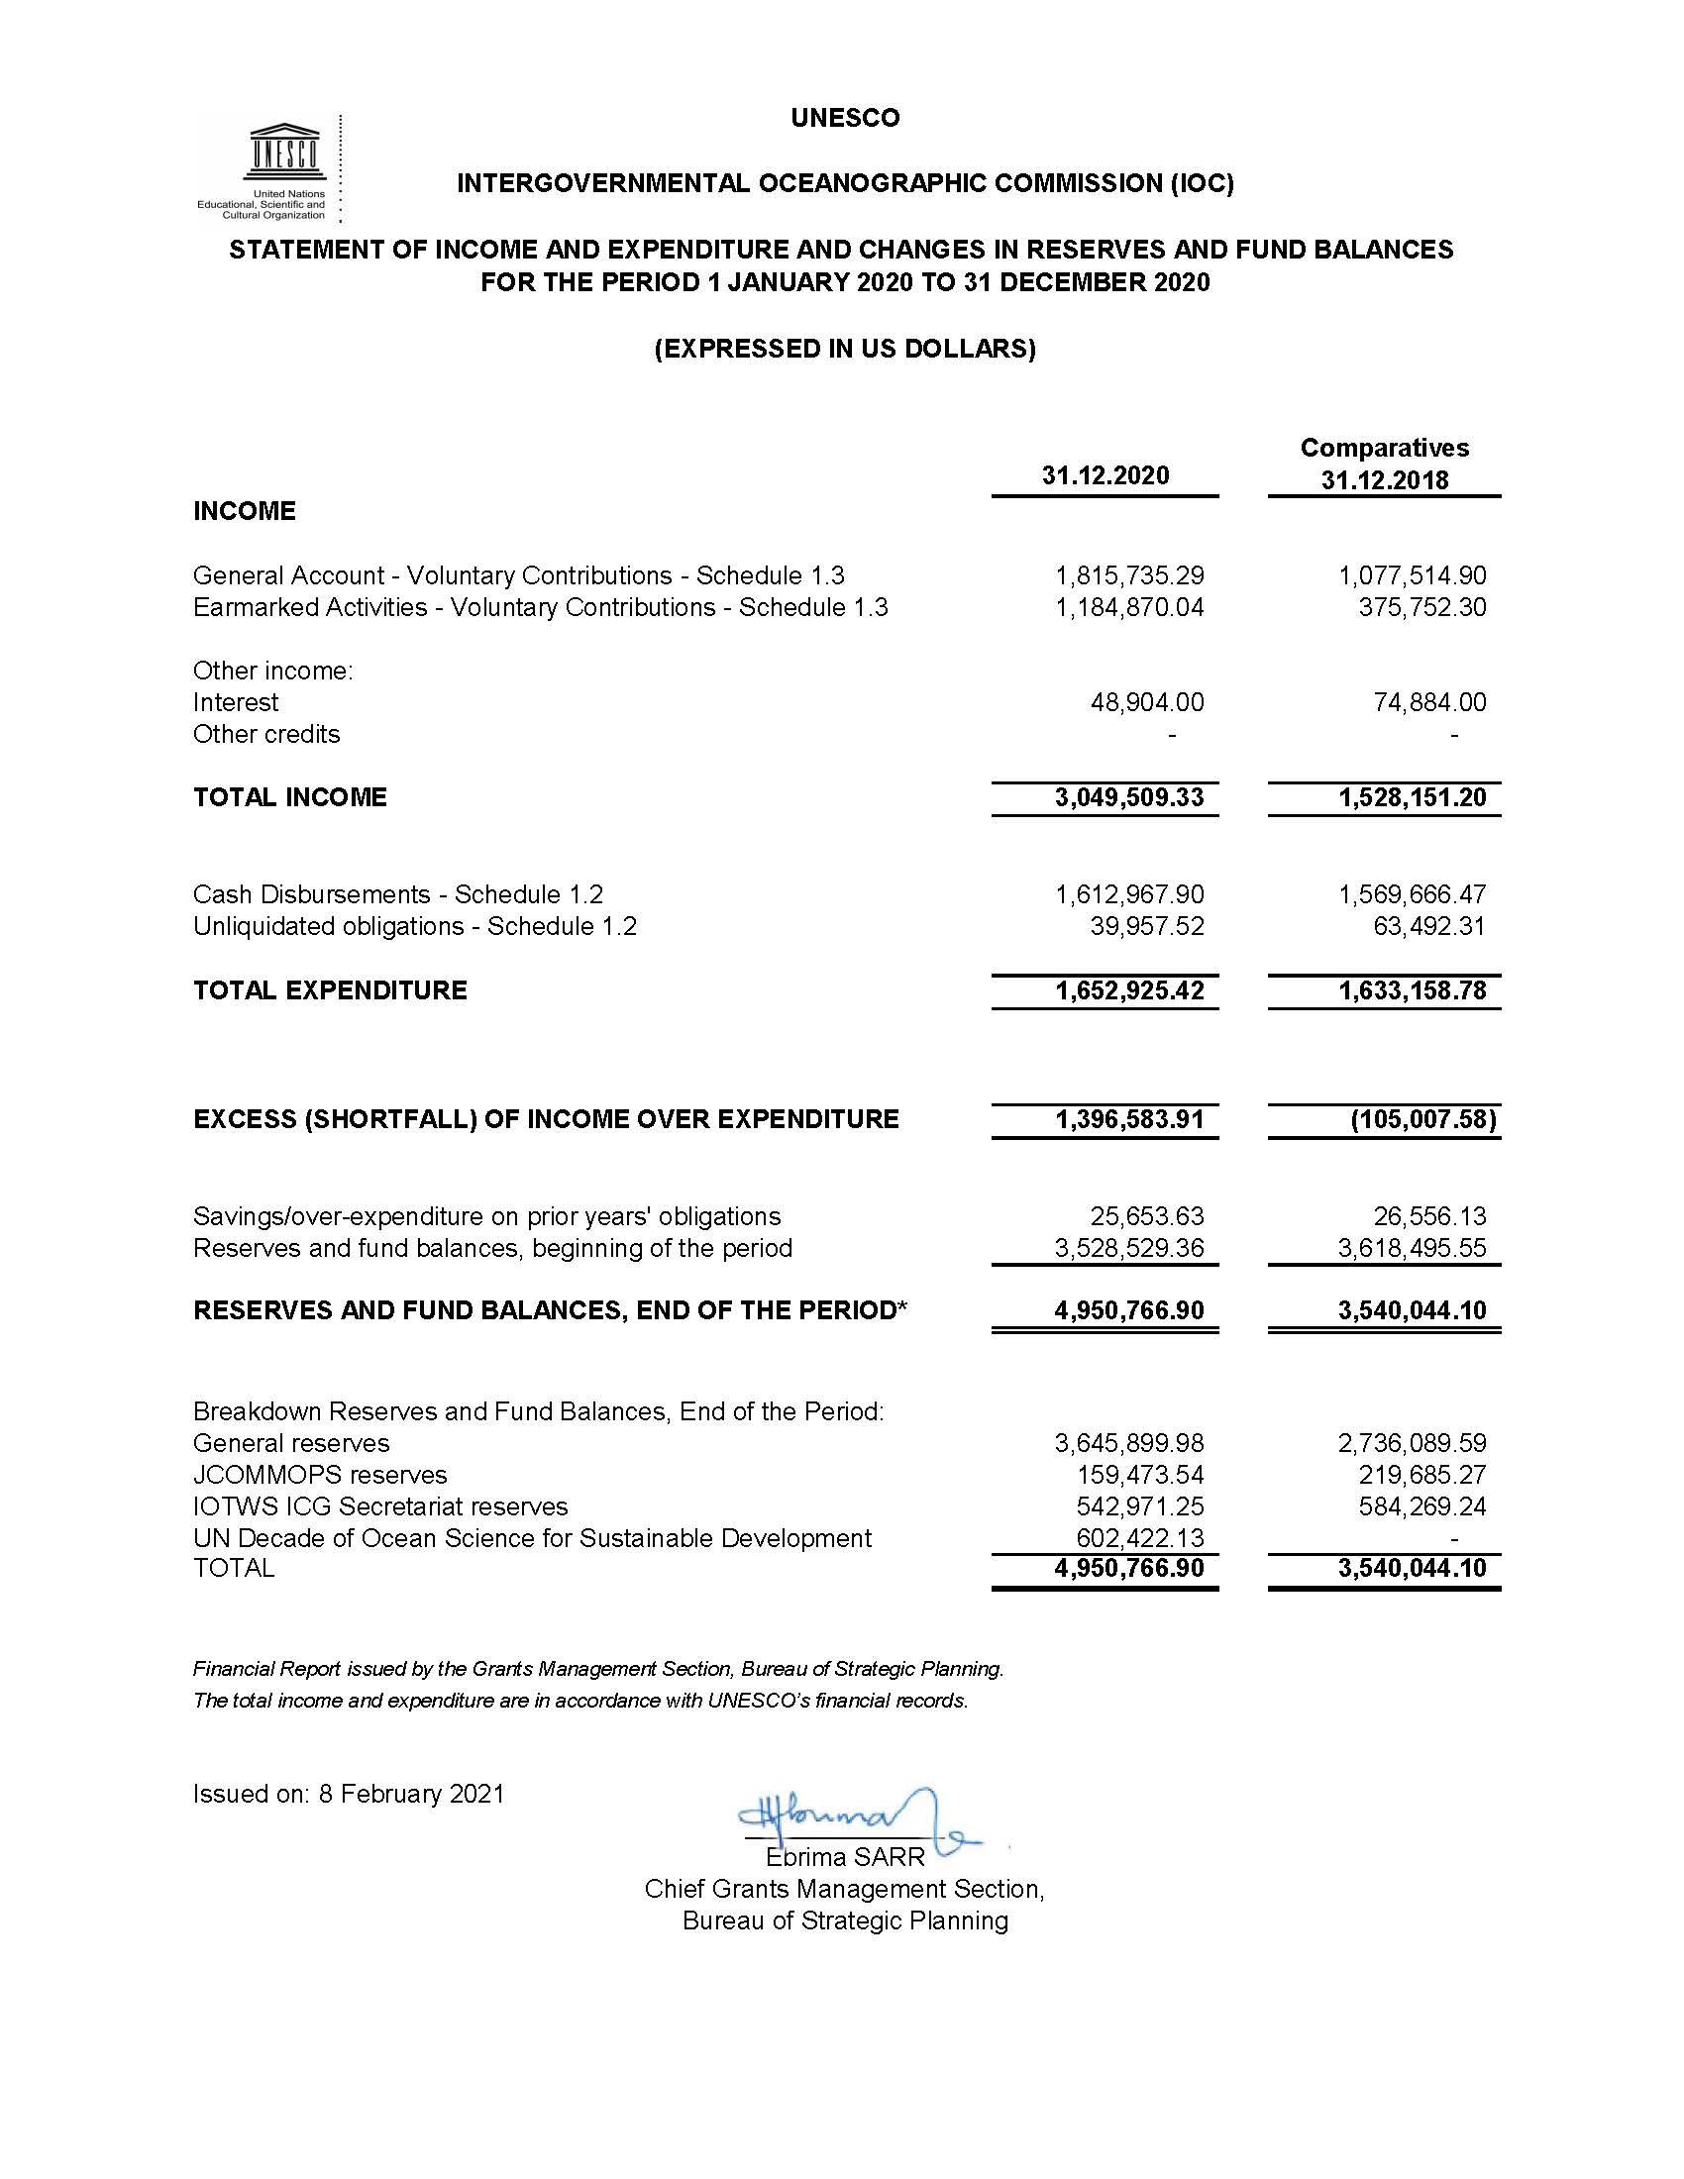

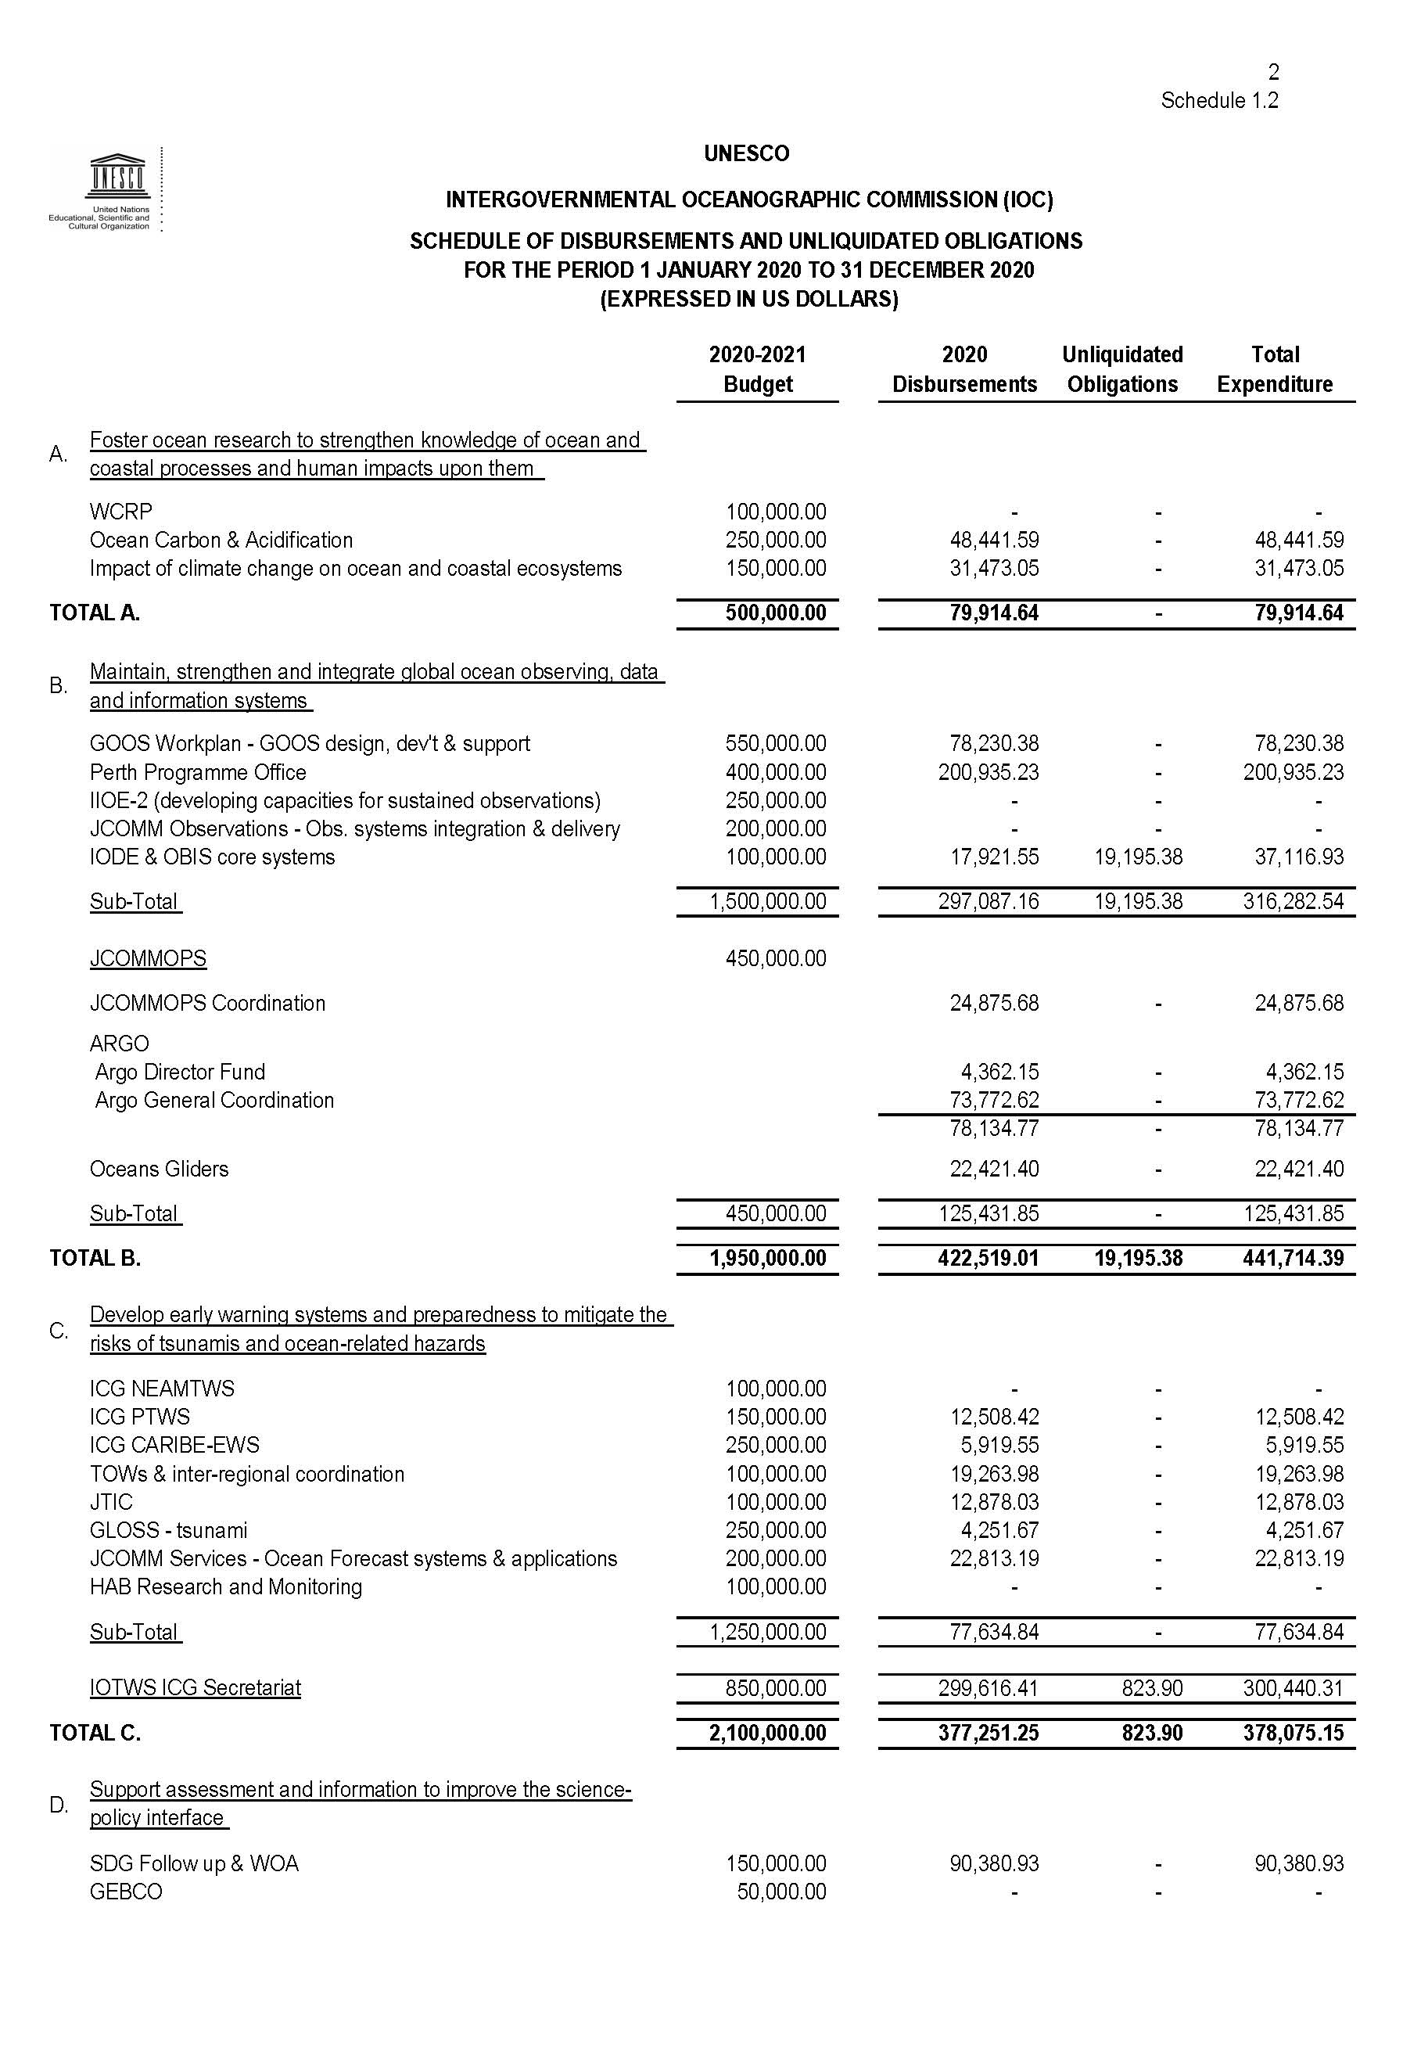

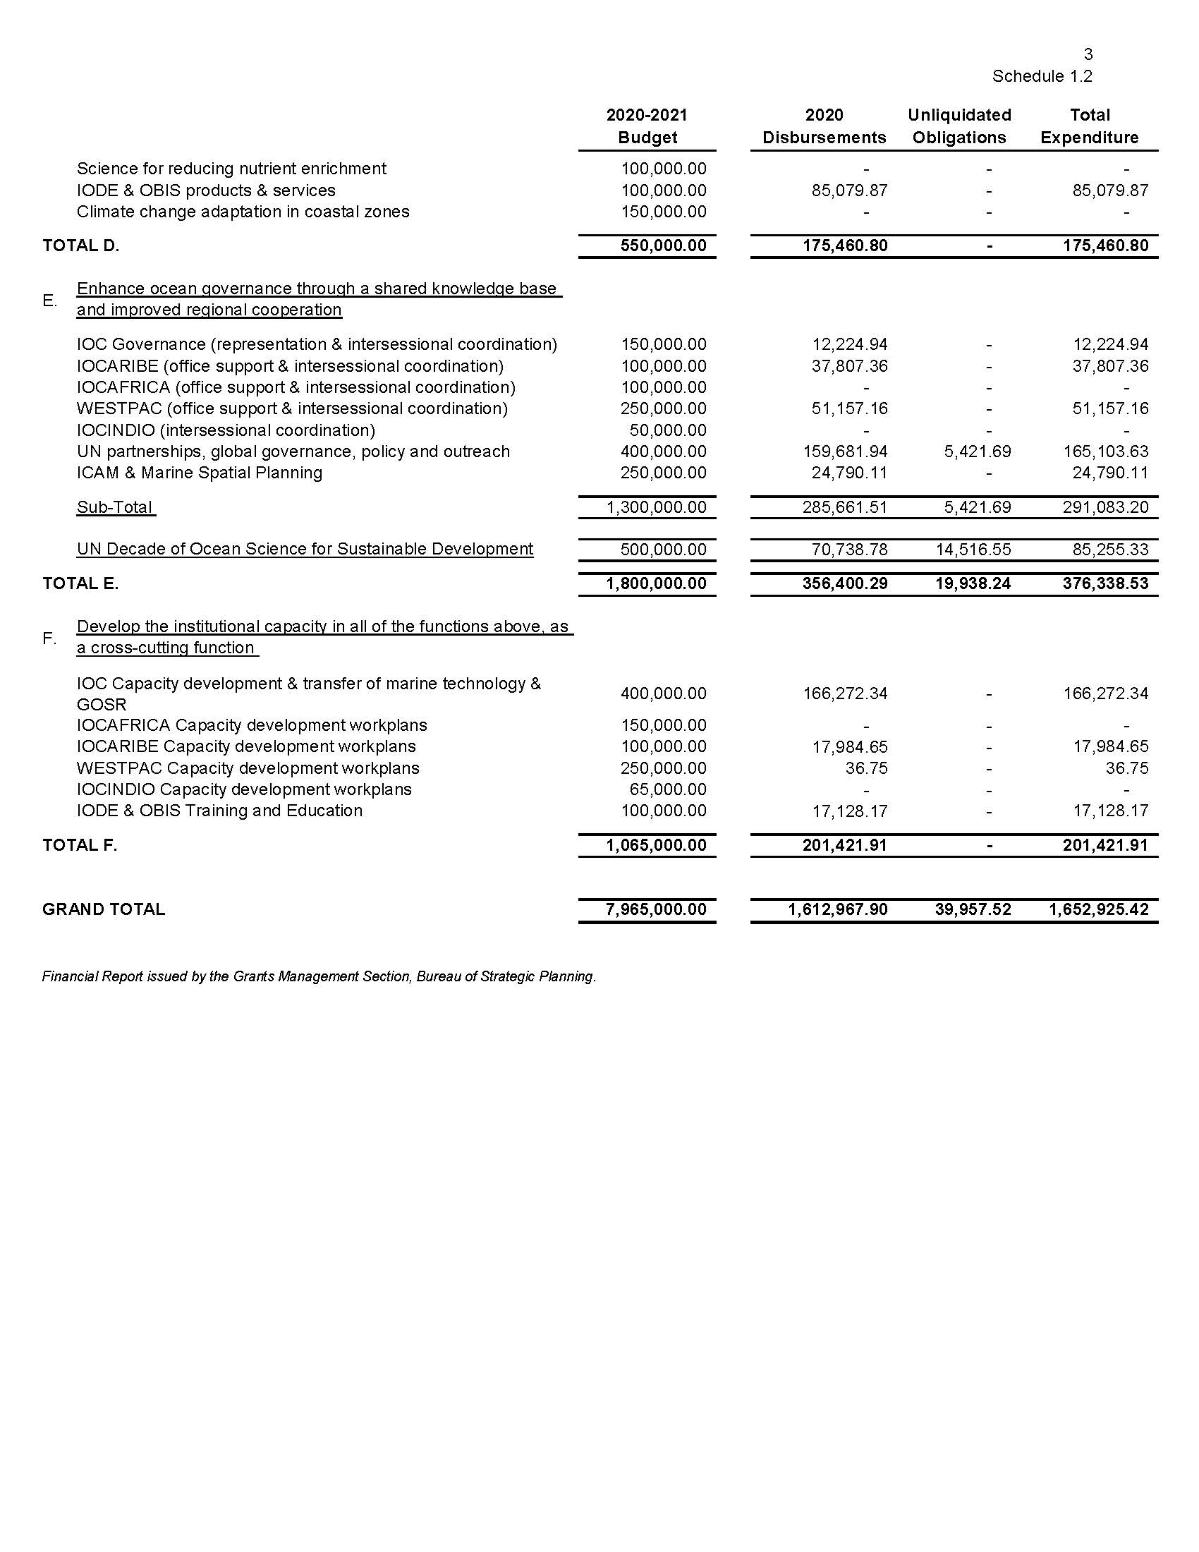

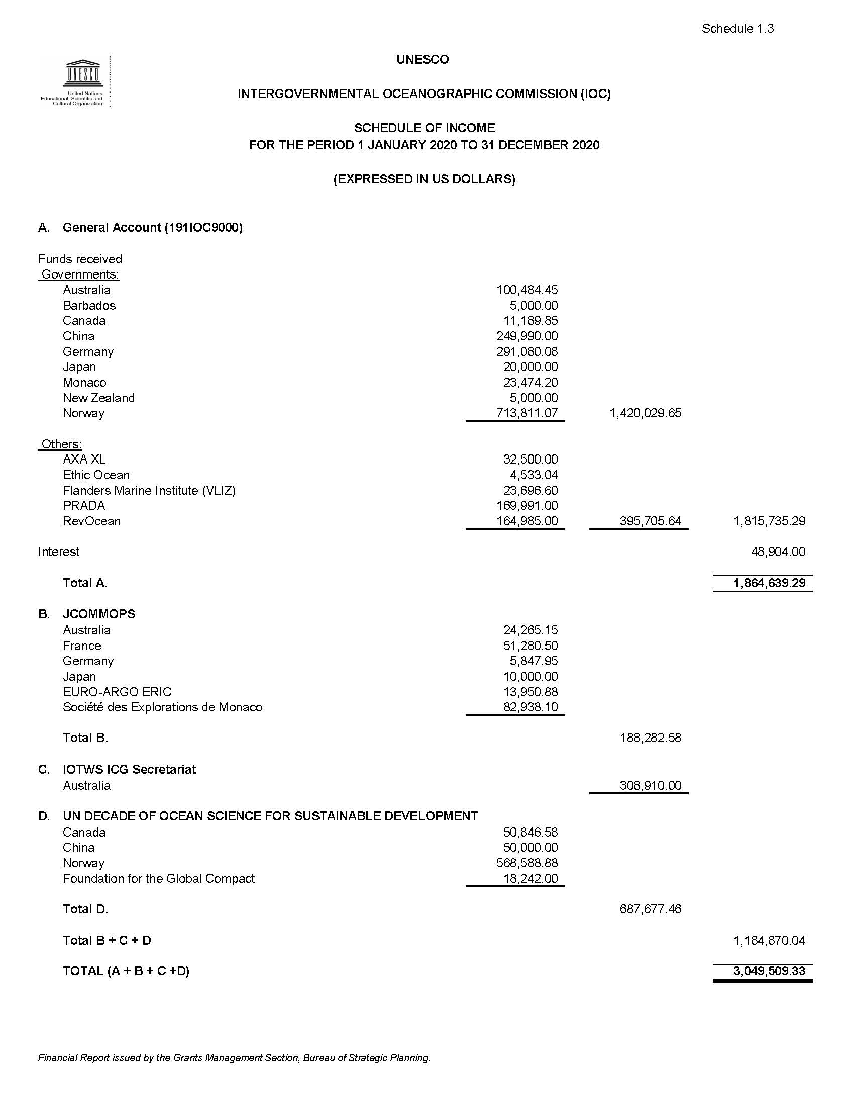

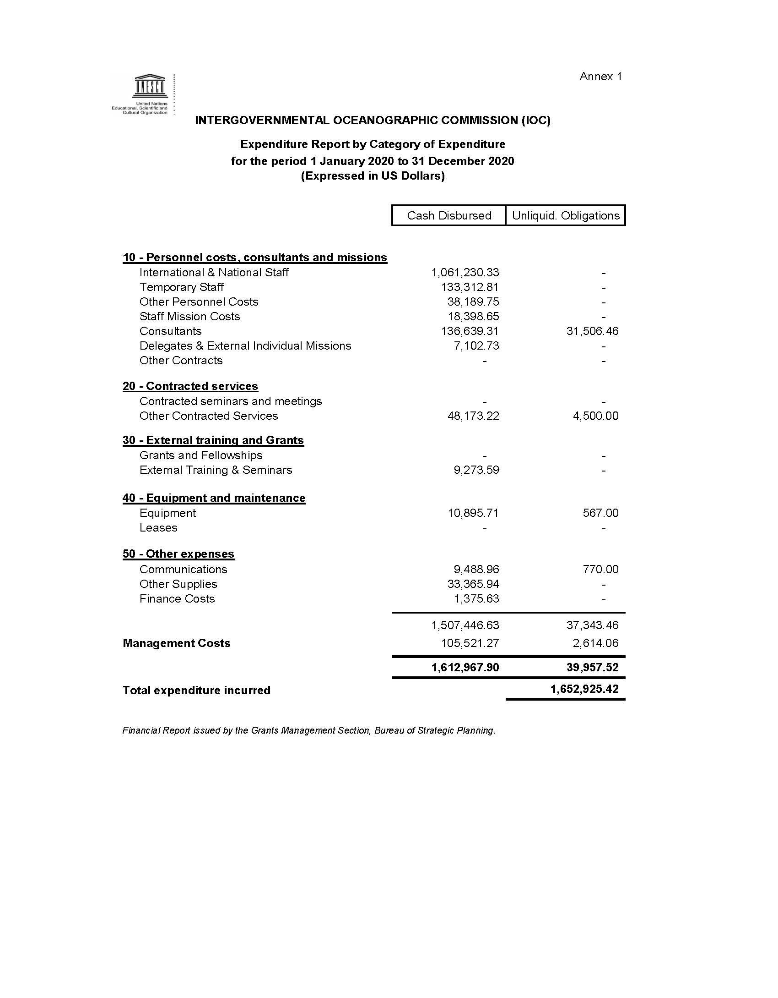

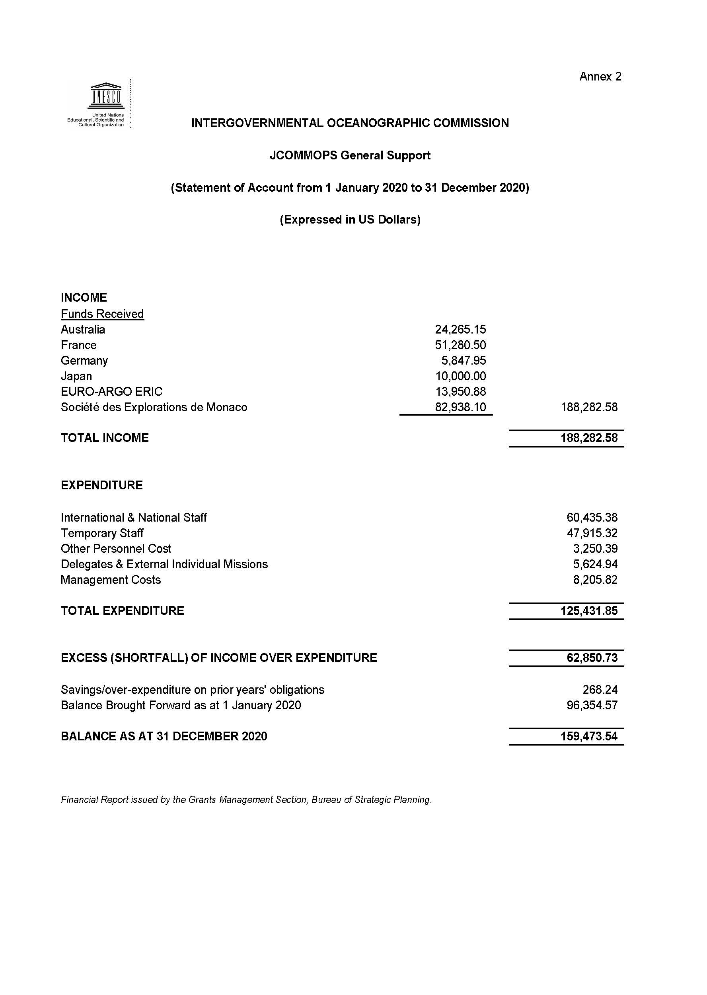

Предлагаемые корректировки основаны на текущей способности мобилизации средств и тенденциях в расходах. Пожалуйста, обратите внимание на изменение названия мероприятий, выделенных курсивом.

